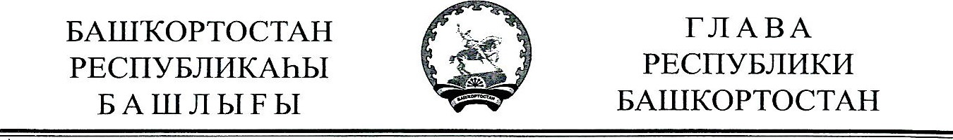

УКАЗ

Об объявлении в Республике Башкортостан
2021 года Годом здоровья и активного долголетия

В целях формирования здорового образа жизни, развития массовости физической культуры, спорта и туризма, а также совершенствования системы медицинского обслуживания в Республике Башкортостан постановляю:
- Объявить 2021 год в Республике Башкортостан Годом здоровья и активного долголетия.
- Правительству Республики Башкортостан:
утвердить состав организационного комитета и план мероприятий по проведению
в Республике Башкортостан Года здоровья и активного долголетия;
определить источники финансирования расходов, связанных с реализацией настоящего Указа.
З. Рекомендовать администрациям муниципальных районов и городских округов Республики Башкортостан:
создать организационные комитеты по проведению в Республике Башкортостан Года здоровья и активного долголетия;
разработать, утвердить и обеспечить выполнение планов мероприятий по проведению
в Республике Башкортостан Года здоровья и активного долголетия.
- Контроль за исполнением настоящего Указа возложить на Администрацию Главы Республики Башкортостан.
- Указ вступает в силу со дня его подписания.

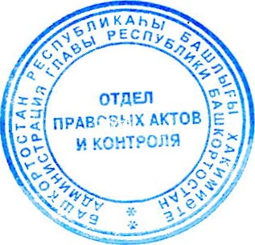
Глава
Р. Хабиров
Республики Башкортостан

Уфа, Дом Республики
28 декабря 2020 года
№ УГ-601

